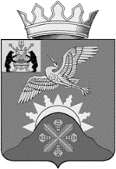

**Российская Федерация**

**Новгородская область**

**Администрация Батецкого муниципального района**

ПОСТАНОВЛЕНИЕ

от 03.06.2022 № 331

п. Батецкий

**О внесении изменений в состав районной комиссии по обеспечению безопасности дорожного движения**

Администрация Батецкого муниципального района **ПОСТАНОВЛЯЕТ:**

1. Внести изменения в состав районной комиссии по обеспечению безопасности дорожного движения, утвержденный постановлением Администрации Батецкого муниципального района от 30.01.2015 № 57:

1.1. Включить в качестве заместителя председателя комиссии заместителя Главы администрации Батецкого муниципального района Новикова Антона Ивановича, исключив Полушкина В.Ю.

2. Опубликовать постановление в муниципальной газете «Батецкий вестник и разместить на официальном сайте Администрации Батецкого муниципального района в информационно-телекоммуникационной сети.

**Глава района В.Н. Иванов**

ат

№56п